从仿真到运行一键搞定
利用3D SuperTrak仿真优化工程项目。
贝加莱的新型可视化工具加速了其SuperTrak工业传输系统的自动化解决方案的开发。该工具3D仿真了所有SuperTrak动子浮块与其同步子系统，如机器人及CNC的联合动作。机器制造商和操作员可以通过提前验证其设计和顺序编程来加快调试过程。
机器码三维仿真
该可视化工具及其广泛的仿真选项完全集成在贝加莱的Automation Studio软件开发环境中。所有的仿真都是基于真实的机器代码，不需要额外的仿真软件或接口。
在仿真模式下，开发环境中的3D可视化工具允许在调试之前对进程进行微调。只需点击几下鼠标，优化的机器代码就会传输到目标硬件上。
在运行时，该可视化工具还可以处理传感器信号，以便在HMI屏幕上实时显示机器移动。3D可视化是监控制造流程的完美方式。

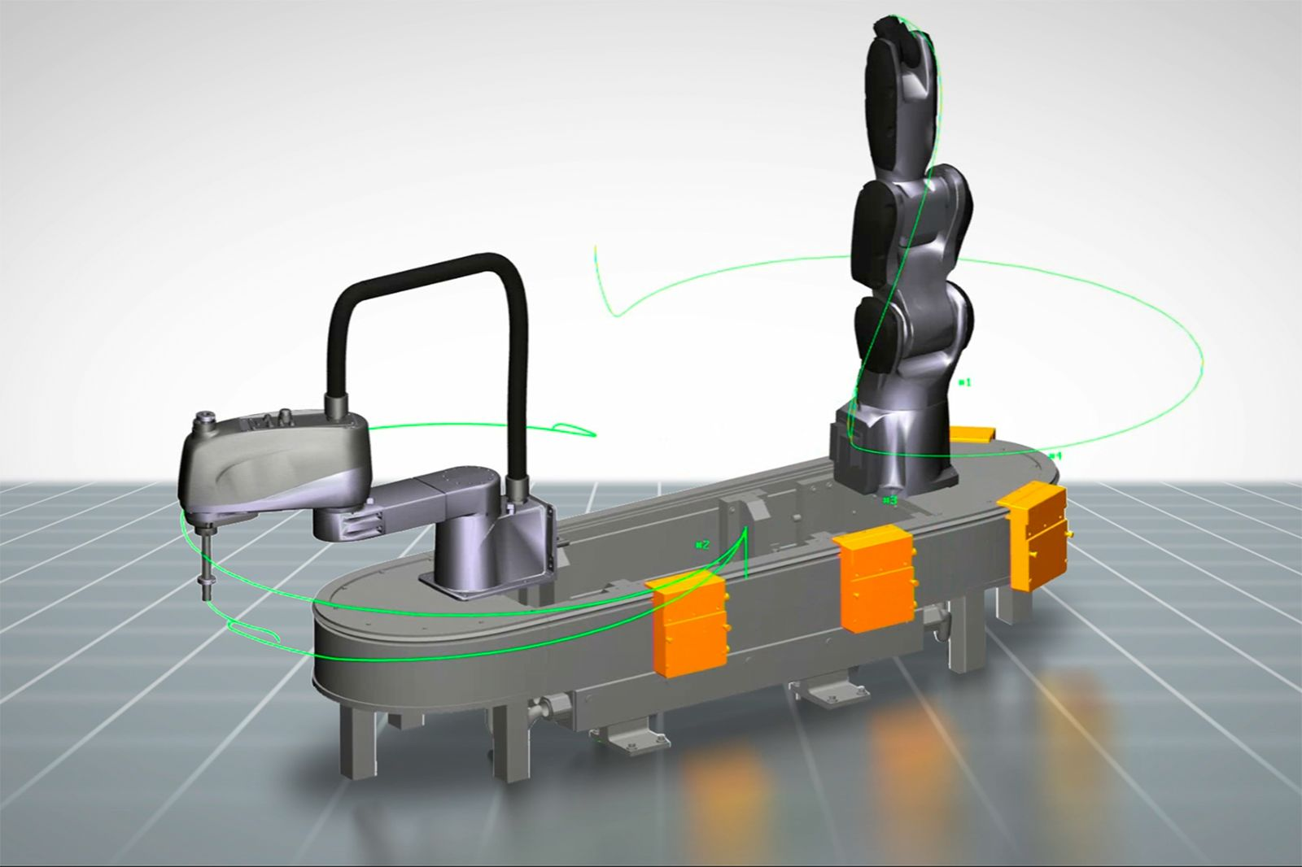
3D 仿真显示了所有动子浮块与机器人及CNC等同步子系统的联合动作。

关于贝加莱
贝加莱是一家总部位于奥地利并在全球拥有分公司的创新型自动化企业。2017年7月，贝加莱成为ABB集团的机械自动化事业部。作为工业自动化领域的全球领导者，贝加莱将前沿技术与领先工程相结合，为几乎每个行业的客户提供面向机器与工厂自动化、运动控制、HMI和集成安全技术的完整解决方案。借助于OPC UA、POWERLINK、openSAFETY等工业物联网通信标准，以及强大的Automation Studio软件开发平台，贝加莱不断重新定义自动化工程的未来。受简化流程和超出客户预期的承诺驱动，贝加莱始终保持创新精神并处于工业自动化领域的前沿。
获取更多信息，请访问www.br-automation.com。

